Конспект физкультурного развлечения
«Путешествие в космос»
Описание материала: предлагаю сценарий развлечения для старшего дошкольного возраста. Материал будет полезен педагогам, инструкторам по физкультуре с целью организации спортивного развлечения. В соревнованиях жюри добавляют и снимают балы за дисциплину, уравнивая счет.

Интеграция образовательных областей: физическая культура, безопасность, музыка, коммуникация, социализация.

Цель: приобщение детей к здоровому образу жизни посредством активизации двигательной деятельности.

Задачи:
- формировать навыки здорового образа жизни;
- развивать физические качества личности – быстроту, ловкость, выносливость, подвижность;
- -воспитывать целеустремленность в достижении результата, чувство товарищества и ответственности перед командой.

Предварительная работа:
Знакомство с профессией космонавта, чтение рассказов, заучивание стихов о космосе, рассматривание фотографий, открыток с изображением космоса, энциклопедий.
Оборудование: ориентиры, разрезные ракеты, мешочки с песком, корзины, тоннель, звезды из бумаги, мячи прыгуны, зубная паста, обручи.

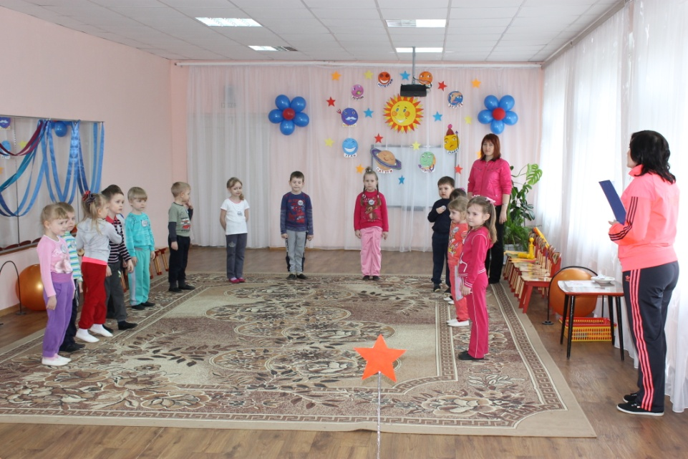

Ход развлечения: Звучит музыка. Дети входят в зал. Строятся полукругом напротив жюри.

Ведущий: 12 апреля наша страна отмечает замечательный праздник – День космонавтики. Это праздник в честь космонавтов, конструкторов, которые создают ракеты, космические корабли и искусственные спутники земли. 12 апреля 1961 года наш космонавт совершил первый в мире космический полет. А знаете ли вы, кто был первым человеком побывавшим в космосе?

Ответ детей: Юрий Алексеевич Гагарин. Он, на космическом корабле «Восток», облетел вокруг земного шара.

Ведущий: А вы знаете, что наша планета не единственная во Вселенной? Их много. Сколько же планет в солнечной системе?

Ребенок:
По порядку все планеты
Назовет любой из нас:
Раз-Меркурий,
Два-Венера,
Три-Земля
Четыре-Марс.

Пять-Юпитер,
Шесть-Сатурн,
Семь-Уран,
За ним-Нептун.

Он восьмым идет по счету.
А за ним уже потом,
И девятая планета
Под названием Плутон.

Ведущий: Сегодня наши команды превращаются в космические экипажи и мы отправляемся в космическое путешествие. В космосе нас ждут разные испытания и неожиданности. Предлагаю вам взять с собой быстроту, смелость, находчивость и смекалку.
Ведущий: будущие космонавты, прежде чем полететь в космос, занимаются спортом и много тренируются. Давайте и мы с вами разомнемся перед нашим космическим путешествием.

Проводися разминка под музыку «Солнышко»
Ведущий: Молодцы, размялись, а теперь отправимся в наше космическое путешествие.
Команды занимают стартовые позиции.
Капитаны команд приветствуют друг друга.
1 капитан: Команда «Ракета», наш девиз: «Мы – крылатые ребята, космонавты, соколята, прямо к звездам золотым мы в ракете полетим! Миг и чудо корабли оторвутся от земли».
2 капитан: Команда «Планета», наш девиз: «Путь не близок до луны, торопиться мы должны. Космонавтом чтобы стать, надо многое узнать. Быть проворным и умелым, очень ловким, сильным, смелым».
Ведущий: за нашим путешествием из центра управления полетом будет следить судейская команда.
КОНКУРСЫ
1 « ПОСТРОЙ РАКЕТУ»
Ведущий: ребята, скажите, что нужно для полета в космос?
Дети: ракета
Ведущий: давайте построим ракету и полетим покорять космос.
Задание: в руках у детей детали ракет из вырезанной бумаги. Дети собирают ракеты.
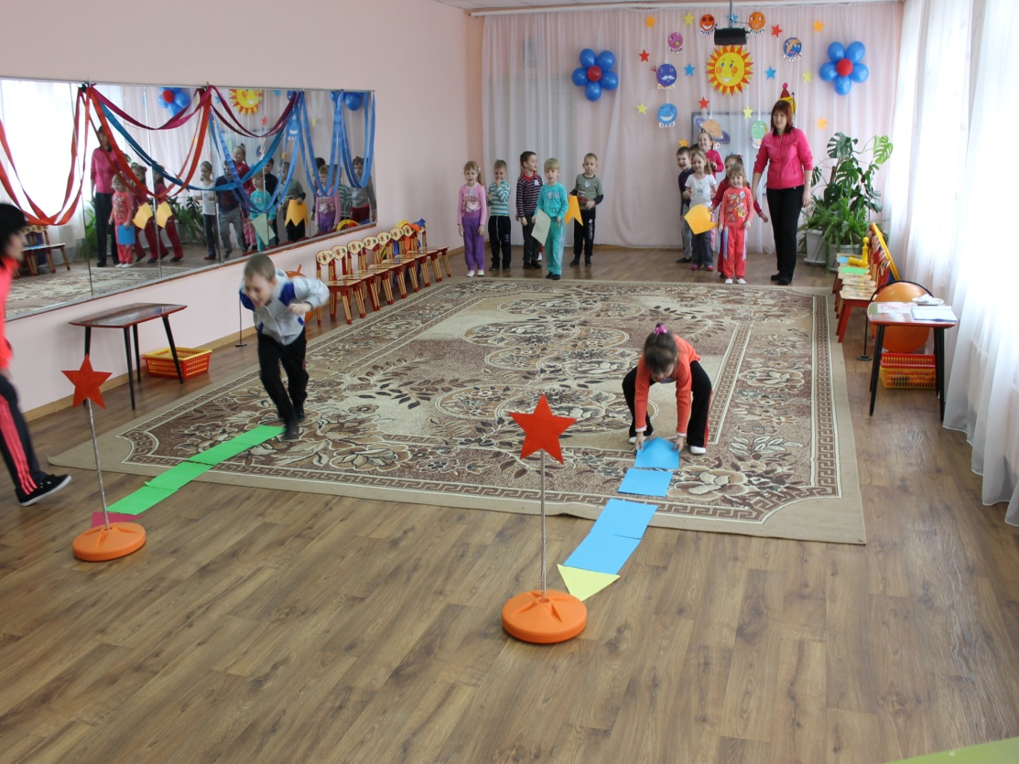

2 «ПОГРУЖЕНИЕ В РАКЕТУ»
Ведущий: ракету мы построили и сейчас нам предстоит погружение в ракету.
Задание: пролезть по тоннелю, оббежать ориентир, вернуться бего передать эстафету.
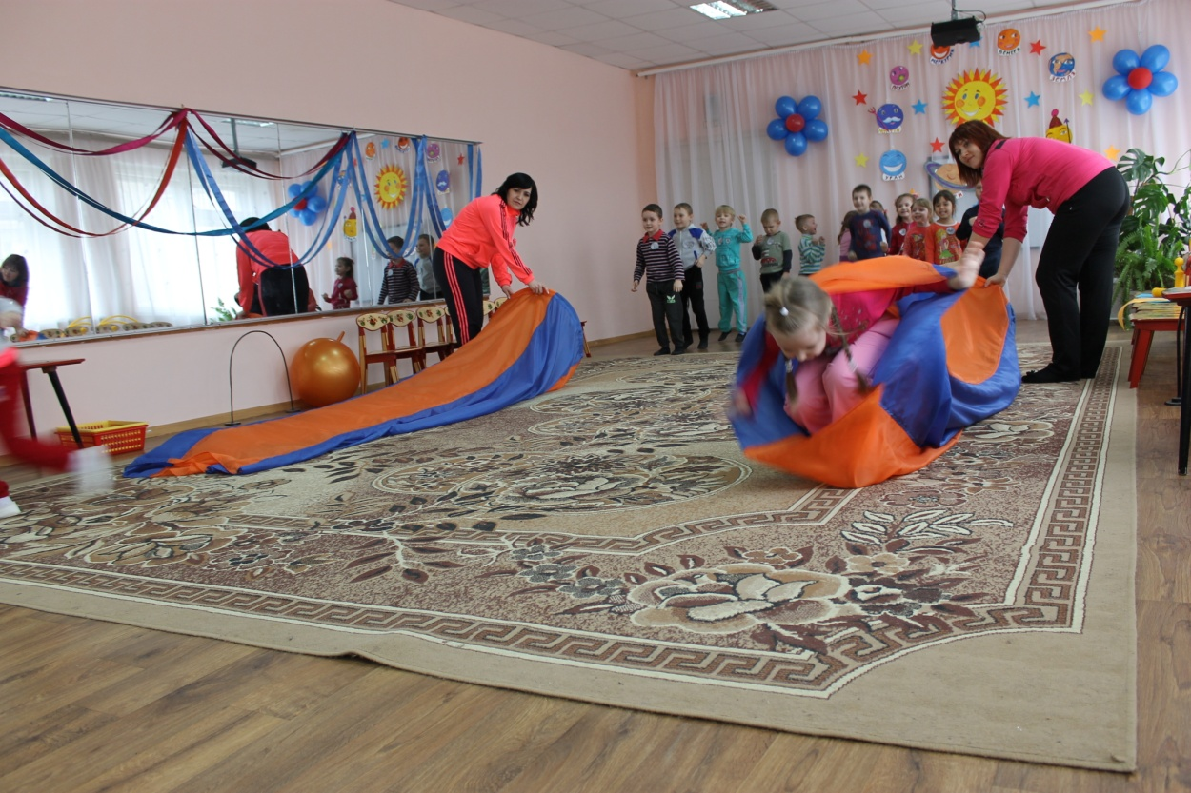

Игроки присаживаются на стульчики
3 Конкус капитанов «ЗАВТРАК КОСМОНАВТОВ»
Ведущий: для работы на космической орбите потребуется много сил. Вся пища для космонавтов упакована в тюбики – откручиваещь крышечку и вот, пожалуйста, на обед борщ или картофельное пюре а на десерт яблочное повидло. Тюбик с повидлом нам заменит тюбик с зубной пастой.
Задание: по сигналу капитаны откручивают крышку и выдавливает содержимое на блюдце. Кто быстрее тот и победил.
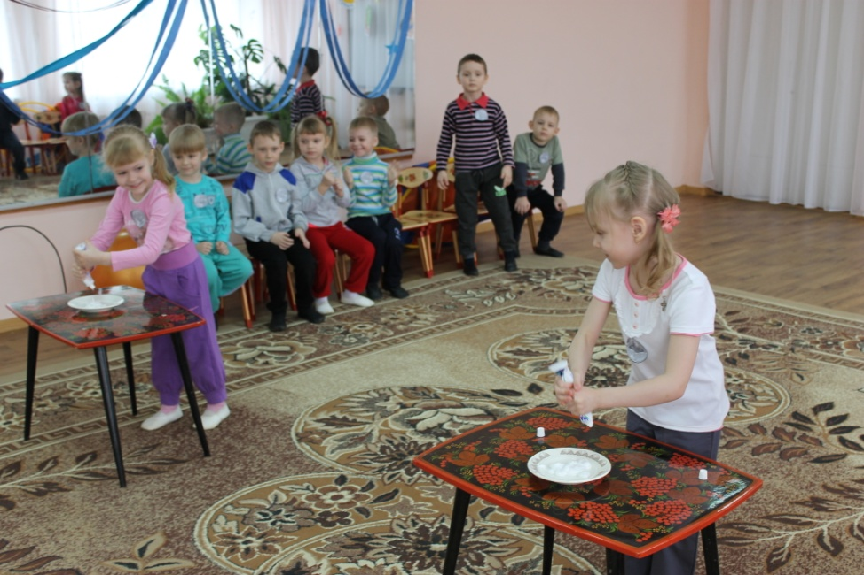

4 « ДОЛЕТИМ ДО САМОГО СОЛНЦА»
Ведущий: ракету мы построили, в ракету погрузились, а теперь мы полетим до самого солнца.
Задание: по сигналу добежать до ориентира, оббежать его и передать лучик следующему игроку. ( желтая кегля)
5 «ПРОГУЛКА ПО ЛУНЕ»
Ведущий: ребята, обитатели луны любят прыгать, давайте мы с вами представим, что мы жители луны и попрыгаем на мячах.
Задание: на мячах допрыгать до ориентира, взять его в руки, и бежать обратно.
Игроки присаживаются на стульчики
6 Игра со зрителями «СОБРАТЬ ЗВЕЗДЫ»
Задание: в этом конкурсе участники из зала могут помочь командам заработать балл. Пока звучит музыка, участники собирает звезды каждый своего цвета. Звезды разбросаны по залу.
7 Эстафета «ВОЗВРАЩАЕМСЯ НА ЗЕМЛЮ»
Ведущий: вот заканчивается наш полет, и мы возвращаемся на землю
Задание: необходимо прыгнуть из обруча в обруч, пролезть под дугу, подбежать к корзине с мешочками и метнуть мешочек в другую корзину.
Ведущий:
Закончился космический полет,
Корабль спустился в заданном районе,
И вот уж целиной пилот идет,
Чтоб снова землю взять в свои ладони.
Ребенок:
Мы летали высоко, выше даже облаков,
В космос, выше тучи, но а дома лучше!
СЛОВО ЖЮРИ, НАГРАЖДЕНИЕ
(СЮРПРИЗ ДЛЯ ДЕТЕЙ ШОКОЛАД «МАРС»)

